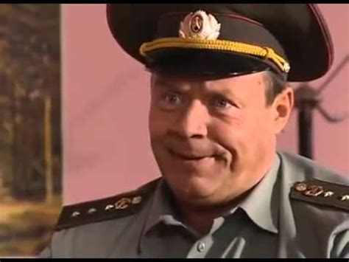
“Здравствуй, небо в облаках...”
Сериал «Солдаты», опенинг
День десятый. Здравствуй, юность в сапогах...
После истории с минус первым этажом и Тёмным коридором, каждый мат-боец осознал важность уточнять в регистратуре нумерацию коридоров. Поэтому в этот раз все пришли туда, куда нужно – второй этаж, коридор комнат-близнецов.

Сегодня нужно будет пройти кабинет примерки сапог. Точнее, два кабинета. С целью пресечения воровства имущества Военко-мата, левый и правый сапог нужно будет примерить в разных кабинетах. Левый – в правом кабинете, а правый – в левом. Так как никто и не думал организовывать умную очередь, эти два кабинета проходятся независимо.
На листочке сегодня записываем время в формате чч:мм, имя (не больше 14 символов) и порядок обхода. (12 или 21)
Начало1 – 09:15, Начало2 – 09:00
Конец1 – 12:15, Конец2 – 12:00
Время процедуры1 –минут
Время процедуры2 –минут
В зачёт идут те, кто успешно прошёл два кабинета.

